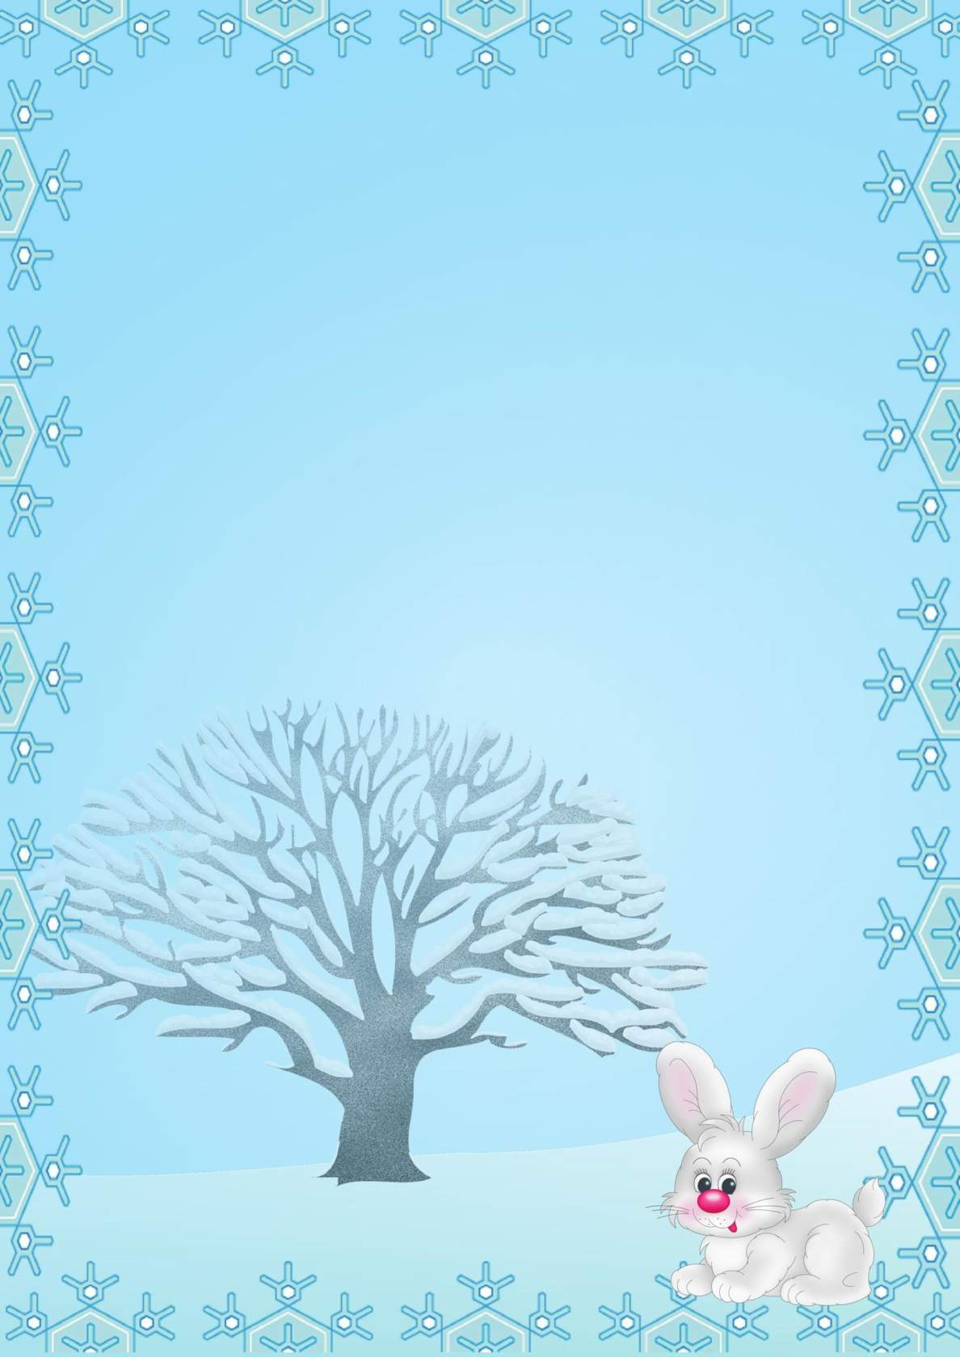
Конспект по экологическому воспитанию в средней группе

Тема. «Экологический светофор»

Цель:
Воспитание экологической культуры, осознанного гуманного отношения к природе, коррекция вариантов взаимодействия с ней.
Задачи:
- Расширять представления детей о характерных признаках зимы.
- Закрепить знания о правилах поведения в природе, приёмов бережного отношения к ней.
- Формировать навыки элементарной исследовательской деятельности, логическое мышление, устойчивость внимания.
- Развивать мелкую моторику рук, фантазию, творчество.
- Воспитывать выдержку, проявлять терпение, дружеские качества.

Материалы и оборудование: Экологические знаки, аудиозаписи «звуки леса», фигуры животных и птиц леса, макет светофора, трафареты животных, клей, кисти (на каждого ребенка), крупа, совместное изготовление плаката с родителями «Берегите природу!!!»

Предварительная работа: заучивание стихов о животных; рассматривание иллюстраций; чтение сказок, познавательной литературы о лесе; совместное изготовление с родителями макета «Светофор»
Планируемые результаты:
У детей
-сформировано элементарное представление о лесе, его обитателях
-понимают, что необходимо сохранять леса, знают правила поведения в природе.

Ход деятельности:
Воспитатель (концентрирует внимание детей):
Здравствуй солнце!
Здравствуй небо!
Здравствуй вся моя земля!
Мы проснулись очень рано,
И приветствуем тебя!
Воспитатель: Какое время года сейчас? (Зима)
Воспитатель: Посмотрите, у меня на руке снежинка. Я передаю ее вам и рассказываю, какая зима, как можно рассказать про зиму? Какая она бывает?
(дети передают снежинку по рукам и рассказывают о зиме: белая, холодная, морозная, вьюжная, ветреная, ледяная, суровая…)

Игра «Хорошо-плохо»
Воспитатель: Ребята, у нас сейчас зима. Как вы думаете* Зимой хорошо. Почему?
(зимой можно прокатиться с горы на санках, лыжах, слепить снеговика, встретить Новый год, зимой приходит Дед Мороз и т. д.)
Воспитатель: Зимой плохо. Почему?
(холодно, морозно, темно, и солнце мало светит, часто дуют холодные ветра).
Звучит аудиозапись (голоса леса)
Воспитатель: Что за звуки вы слышите? (шелест, пение птиц, ветер, и…)
Что можно рассказать про зимний лес? Какой он?
(сказочный, снежный, зелёный, волшебный, красивый)
Воспитатель:
– Как называются животные, живущие в лесу? (Дикие, лесные).
– Назовите обитателей зимнего леса. (Ответы детей)
– посмотрите на картинку, как выглядят дикие животные и попробуйте в движении передать образ животного.
(Показ фото с изображением диких животных дети имитируют движения животных)
Медведь – большой, неуклюжий.
Белка – маленькая, ловкая.
Лось – сильный, могучий.
Заяц – слабый, трусливый.
Волк – злой, серый.
Лиса – хитрая, пушистая.

«Экологический светофор»

Воспитатель: Ребята вы такие молодцы вы так много знаете про животных,: какие у них шубки, что они кушают, и как называется их жилище. Давайте посмотрим, какой сюрприз приготовили для нас лесные жители (выносится макет светофор)
– Для чего поставлен светофор в лесу? (Чтобы ребята соблюдали правила поведения в лесу.)
- Красный цвет говорит об опасности.
- Жёлтый предупреждает.
- Зелёный разрешает, что нужно сделать.

Решение проблемных ситуаций
Проблемная ситуация 1
Под ёлочкой лиса с перевязанной лапой.
Воспитатель: Обо что поранилась лиса? (бутылку, жестяную банку).
правила поведения в лесу вы знаете?
Воспитатель: Почему так произошло? (человек оставил мусор)
Правило! Нельзя в лесу раскидывать мусор (у светофора зажигается красный свет)!
Проблемная ситуация 2
Рычит медведь на расшумевшихся ребят.
Воспитатель: Вы что расшумелись, спать мне не даёте?
Правило! В лесу шуметь нельзя (Ставим красный знак у светофора).
Дети просят прощения у медведя. Укладывают его снова спать с помощью релаксации: Баю – бай, баю – бай, спи, Мишутка, засыпай…
Воспитатель: Вывод. В лесу человек – гость. Он обязан соблюдать определённые правила, чтобы не нарушать жизнь его обитателей.
Проблемная ситуация 3
Воспитатель: Зимой трудно живётся птичкам и животным. Как помочь обитателям леса зимой? (сделать кормушку для птиц и класть корм для белочек)
Правило! Помогай братьям меньшим в зимнее время. («Зажечь» на светофоре жёлтый цвет).
Пора возвращаться домой.
Воспитатель: Ребята встаньте в круг и закройте глаза. Раз, два, три, - повернись и в группе окажись. (дети возвращаются в группу.)
Воспитатель: Вот мы и в группе.

Экологическая беседа «Правила поведения в лесу»
Воспитатель: Возьмите на столе по одной любой карточке. Там изображены разные поступки ребят. Расскажите, что можно и чего не следует делать в лесу? (Карточки выставляются на мольберт к нужному огоньку светофора)
- Нельзя ломать деревья! Надо их лечить!
- Нужно подкармливать птиц.
- Нельзя мусорить в лесу. Надо весь мусор собрать в пакет, мусор унести.
- Нельзя разжигать костёр. Надо его потушить!
- Нельзя приносить лесных животных домой. Лес для них – родной дом.
- Осторожно, не шуметь! В лесу своя музыка и посторонний шум сильно напугает животных.
- Нельзя брать яйца в птичьих гнёздах. Птица может их бросить, и птенцы не появятся.
- Можно фотографировать природу.
Воспитатель: Теперь вы точно знаете, как полагается вести себя в лесу, и расскажите своим родителям.

Воспитатель: Ребята встаньте в круг и закройте глаза. Раз, два, три, - повернись и в группе окажись. (дети возвращаются в группу.)
Воспитатель: Вот мы и в группе.
Ребята, вам понравилось путешествие? Так для чего же стоял светофор в лесу? Какие правила поведения в лесу вы знаете?
А теперь мы улыбнемся, крепко за руки возьмемся, и друг другу на прощанье мы подарим обещанье: Будем с лесом мы дружить охранять его любить!!!

